IIS系统安全基线规范

2026年11月
目 录
1 账号管理、认证授权 1
1.1.1 ELK-IIS-01-01-01 1
1.1.2 ELK-IIS-01-01-02 2
1.1.3 ELK-IIS-01-01-03 2
1.1.4 ELK-IIS-01-01-04 4
2 日志配置 5
2.1.1 ELK-IIS-02-01-01 5
2.1.2 ELK-IIS-02-01-02 6
2.1.3 ELK-IIS-02-01-03 7
3 通信协议 8
3.1.1 ELK-IIS-03-01-01 8
4 设备其他安全要求 10
4.1.1 ELK-IIS-04-01-01 10
4.1.2 ELK-IIS-04-01-02 13
4.1.3 ELK-IIS-04-01-03 14
4.1.4 ELK-IIS-04-01-04 14
4.1.5 ELK-IIS-04-01-05 15

本文档是Windows 操作系统的对于IIS服务IIS应用服务在安全等方面的安全配置要求，对系统的安全配置审计、加固操作起到指导性作用。

账号管理、认证授权

ELK-IIS-01-01-01
编号 | ELK-IIS-01-01-01
名称 | 为不同的网站分配不同的账号权限
实施目的 | 根据不同类型用途设置不同的帐户账号，提高系统，网站程序安全性。
问题影响 | 账号混淆，权限不明确，存在越权使用的可能。
系统当前状态 | - 启动ISM（Internet Server Manager）；  2、启动WWW服务属性页；
实施步骤 | Cmd下创建一个账号Users用户组的账号，然后网站属性，目录安全性，身份验证和访问权限，编辑，把刚才创建的账号加到匿名访问那里。
回退方案 | 删除新增加的帐户
判断依据 | 标记用户用途，定期建立用户列表，比较是否有非法用户
实施风险 | 低
重要等级 | ★★★
备注

ELK-IIS-01-01-02
编号 | ELK-IIS-01-01-02
名称 | 登陆认证的安全性
实施目的 | 取消Web的匿名服务
问题影响 | Web服务器带来安全性问题。
系统当前状态 | - 启动ISM（Internet Server Manager）；  - 启动WWW服务属性页；  - 取消其匿名访问服务。
实施步骤 | 安装IIS后产生的匿名用户IUSR_Computername（密码随机产生），其匿名访问给Web服务器带来潜在的安全性问题，应对其权限加以控制。如无匿名访问需要，可取消Web的匿名服务。具体方法：  ①启动ISM（Internet Server Manager）；  ②启动WWW服务属性页；  ③取消其匿名访问服务。
回退方案 | 恢复匿名访问
判断依据 | 查看服务看是否取消了
实施风险 | 低
重要等级 | ★
备注

ELK-IIS-01-01-03
编号 | ELK-IIS-01-01-03
名称 | IP地址的控制
实施目的 | 阻止非法IP访问
问题影响 | Web服务器带来安全性问题。
系统当前状态 | 查看Internet 信息服务(IIS)管理器配置是否与原来相同
实施步骤 | - 参考配置操作  开始->管理工具->Internet 信息服务(IIS)管理器 选择相应的站点，然后右键点击“属性”  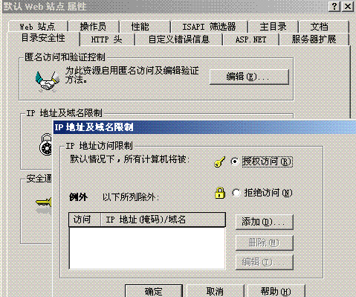
回退方案 | 取消IP访问控制
判断依据 | 1、判定条件  需要限制访问源的话进行ip范围限制。  2、检测操作  开始->管理工具->Internet 信息服务(IIS)管理器 选择相应的站点，然后右键点击“属性”。检查是否进行了ip的限制。
实施风险 | 低
重要等级 | ★
备注

ELK-IIS-01-01-04
编号 | ELK-IIS-01-01-04
名称 | 密码复杂度
实施目的 | 防止非法访问。
问题影响 | 非法访问攻击。
系统当前状态 | 查看密码必须符合复杂性要求是否与原来配置相同。
实施步骤 | 1、参考配置操作  进入“控制面板->管理工具->本地安全策略”，在“帐户策略->密码策略”：“密码必须符合复杂性要求”选择“已启动”
回退方案 | 恢复到原来默认的状态。
判断依据 | 1、判定条件  “密码必须符合复杂性要求”选择“已启动”  2、检测操作  进入“控制面板->管理工具->本地安全策略”，在“帐户策略->密码策略”：查看是否“密码必须符合复杂性要求”选择“已启动”
实施风险 | 中
重要等级 | ★
备注

日志配置

ELK-IIS-02-01-01
编号 | ELK-IIS-02-01-01
名称 | 调整IIS日志
实施目的 | 默认的日志不会为我们搜索黑客记录提供很大的帮助，所以我们必须扩展W3C日志记录格式
问题影响 | 给Web服务器带来安全性问题。
系统当前状态 | - 启动ISM（Internet Server Manager）；  - 启动WWW服务属性页；
实施步骤 | 1、右检查是否启用了日志记录，右键单击所述站点，然后从上菜单中选择启用“属性→Web 站点→启用日志记录”复选框。  2、开始->管理工具->Internet 信息服务(IIS)管理器 选择相应的站点，然后右键点击“属性”。  IIS安装后的默认主目录是“%system%Inetpubwwwroot”，为更好地抵抗踩点、刺探等攻击行为，应该更改主目录位置，如下图所示：  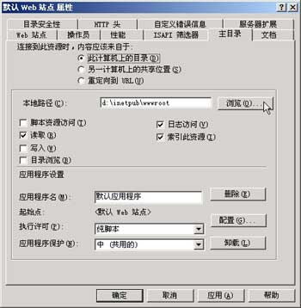
回退方案 | 恢复IIS日志路径到C:\WINDOWS\system32\LogFiles目录。
判断依据 | 是否启用了W3C日志记录，和日志路径是否更改。
实施风险 | 高
重要等级 | ★
备注

ELK-IIS-02-01-02
编号 | ELK-IIS-02-01-02
名称 | IIS记录安全事件安全基线要求项
实施目的 | 设备应配置日志功能，记录与设备相关的安全事件。
问题影响 | 非法访问攻击。
系统当前状态 | 查看本地策略是否与原来相同。
实施步骤 | 1、参考配置操作  （1）进入“控制面板->管理工具->本地安全策略”，在“本地策略->审核策略”中配置相应 “审核对象访问”、“审核目录服务器访问”、“审核系统事件”、“审核帐号管理”、“审核过程追踪”选项。  （2）运行IIS管理器->“Internet信息服务”->“应用相关站点”属性->“网站”->“属性”->“高级”，选择“时间”、“日期”、“扩展属性”是否选择
回退方案 | 恢复到原来默认的状态。
判断依据 | 1、判定条件  确定系统相关“审核策略”。  确定IIS相关“站点属性”日志详细记录。  2、检测操作  进入“控制面板->管理工具->本地安全策略”，查看“本地策略->审核策略”配置“成功”、“失败”的选择记录。
实施风险 | 中
重要等级 | ★
备注

ELK-IIS-02-01-03
编号 | ELK-IIS-02-01-03
名称 | 日志访问权限
实施目的 | 设备应配置权限，控制对日志文件读取、修改和删除等操作。
问题影响 | 恶意修改日志。
系统当前状态 | 查看审核策略更改是否与原来相同
实施步骤 | 1、参考配置操作  进入“控制面板->管理工具->本地安全策略”，在“本地策略->审核策略”中配置相应“审核策略更改”配置相应选项。
回退方案 | 恢复到原来默认的状态。
判断依据 | 1、判定条件  确定系统相关“审核策略”  2、检测操作  进入“控制面板->管理工具->本地安全策略”，在“本地策略->审核策略”中配置相应“审核策略更改”选项选择状态。
实施风险 | 中
重要等级 | ★
备注

通信协议

ELK-IIS-03-01-01
编号 | ELK-IIS-03-01-01
名称 | IIS服务SSL身份访问认证
实施目的 | 非法访问。
问题影响 | 恶意访问，非法攻击。
系统当前状态 | 查看Internet信息服务”->“Web站点的属性页” ->“目录安全性”选项->单击“密钥管理器配置是否与原来相同。
实施步骤 | IIS的身份认证除了匿名访问、基本验证和Windows NT请求/响应方式外，还有一种安全性更高的认证：通过SSL（Security Socket Layer）安全机制使用数字证书，以此提升IIS应用的身份访问安全性。  启动“Internet信息服务”->“Web站点的属性页” ->“目录安全性”选项->单击“密钥管理器”通过密钥管理器生成密钥对文件和请求文件；从身份认证权限中申请一个证书； 通过密钥管理器在服务器上安装证书激活Web站点的SSL安全性。
回退方案 | 恢复到原来默认的状态。
判断依据 | 1、判定条件  登录“Internet信息服务”->“Web站点的属性页” ->“目录安全性”->“编辑”查看SSL相应选项选择状态。  2、检测操作  （1）登录“Internet信息服务”->“Web站点的属性页” ->“目录安全性”->“编辑”查看SSL相应选项选择状态。  （2）配置相应SSL身份认证后，分别以普通身份及基于SSL证书方式分别登录Web应用，查看登录状态。
实施风险 | 中
重要等级 | ★
备注

设备其他安全要求

ELK-IIS-04-01-01
编号 | ELK-IIS-04-01-01
名称 | 文件安全配置要求：删除不必要的脚本影射。
实施目的 | 阻止除指定文件外非法运行
问题影响 | 给Web服务器带来安全性问题。
系统当前状态 | - 启动ISM（Internet Server Manager）；  - 启动WWW服务属性页；  - 删除不必要的应用程序映射。
实施步骤 | 1、参考配置操作  开始->管理工具->Internet 信息服务(IIS)管理器 选择相应的站点，然后右键点击“属性” -〉编辑 -〉根目录 -〉配置，然后从列表中删除以下不必要的脚本，包括：.htr、idc、.stm、.shtm、.shtml、.printer、.htw、.ida 和.idq。  删除的原则：只保留需要的脚本映射。  配置方法：  从“Internet 服务管理器”中：选择计算机名，点鼠标右键，选择属性：  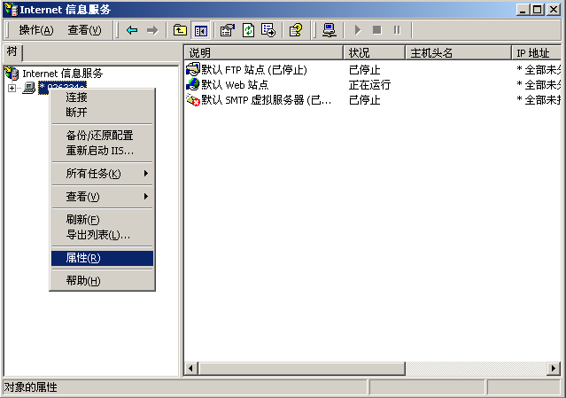  然后选择编辑：  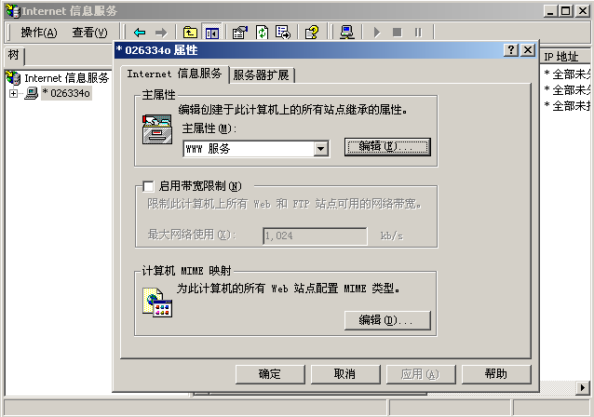  然后选择主目录，点击配置：  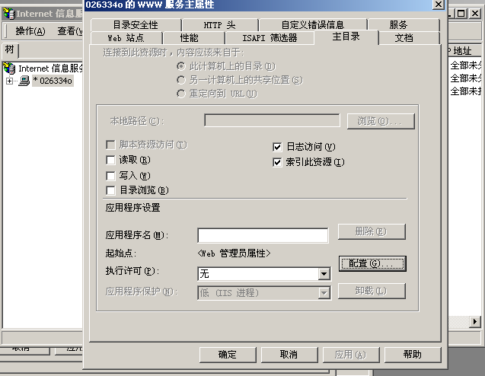  选择需要删除的扩展名，点击删除：（以下图示仅供参考，依据实际需求操作）  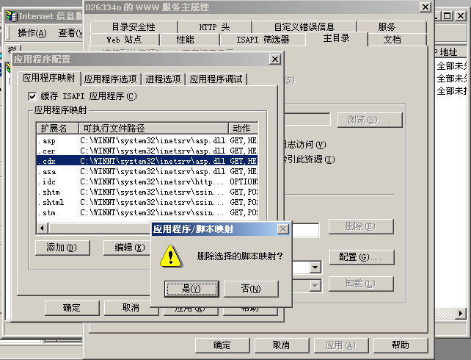  选择需要删除的扩展名，点击删除：（以下图示仅供参考，依据实际需求操作）
回退方案 | 恢复IIS扩展映射。
判断依据 | 指定的映射外是否能运行。
实施风险 | 高
重要等级 | ★
备注

ELK-IIS-04-01-02
编号 | ELK-IIS-04-01-02
名称 | 关闭并删除默认站点
实施目的 | 阻止除指定文件外运行。
问题影响 | 给Web服务器带来安全性问题。
系统当前状态 | - 启动ISM（Internet Server Manager）；
实施步骤 | 默认FTP站点  默认Web站点  管理Web站点
回退方案 | 重新启动默认的FTP、WEB站点。
判断依据 | 访问默认的站点
实施风险 | 低
重要等级 | ★★
备注

ELK-IIS-04-01-03
编号 | ELK-IIS-04-01-03
名称 | 更改内容或文件的内容属性
实施目的 | 防止非法用户非法进入网站。
问题影响 | 非法用户非法进入网站
系统当前状态 | - 启动ISM（Internet Server Manager）；  2、启动WWW服务属性页；
实施步骤 | - 启动ISM（Internet服务器管理器）；  - 跳到主目录。  - 去掉脚本资源访问，写入，目录浏览
回退方案 | 恢复到原来默认的状态。
判断依据 | 尝试写入文件。
实施风险 | 高
重要等级 | ★★
备注

ELK-IIS-04-01-04
编号 | ELK-IIS-04-01-04
名称 | 设置WEB目录所在的文件系统为NTFS
实施目的 | 为防止目录和文件的非法修改，和对访问控制的实现
问题影响 | 非法修改文件、目录、非法访问。
系统当前状态 | 查看WEB目录所在分区属性
实施步骤 | 将 FAT 卷转换成 NTFS。  CONVERT volume /FS:NTFS [/V] [/CvtArea:filename] [/NoSecurity] [/X]  volume 指定驱动器号(后面跟一个冒号)、  装载点或卷名。  /FS:NTFS 指定要被转换成 NTFS 的卷。  /V 指定 Convert 应该用详述模式运行。  /CvtArea:filename  将根目录中的一个接续文件指定为  NTFS 系统文件的占位符。  /NoSecurity 指定每个人都可以访问转换的文件  和目录的安全设置。  /X 如果必要，先强行卸载卷。  该卷的所有打开的句柄则无效。
回退方案 | 无
判断依据 | 尝试非法修改文件、目录。
实施风险 | 高
重要等级 | ★★
备注

ELK-IIS-04-01-05
编号 | ELK-IIS-04-01-05
名称 | 重定义错误信息
实施目的 | 防止泄露网站信息。
问题影响 | 被黑客得到网站有用信息、
系统当前状态 | 1、启动ISM（Internet服务器管理器）；  2、启动Web属性页中“自定义错误信息”选项卡  3、设置各错误信息的页面。
实施步骤 | 也可以在WEB的配置文件中自行定义  ASP.net  如  ＜configuration＞  ＜system.web＞  ＜customErrors mode=”On” defaultRedirect=”error.asp”＞  ＜error statusCode=”404″ redirect=”notfound.asp” /＞  ＜/customErrors＞  ＜/system.web＞  ＜/configuration＞  很多文章讲了怎样防止数据库不被下载都不错的,只要记住一点 .不要改成asp就可以了,不然给你放一个一句话木马让你死的很难看,再着在IIS中将HTTP404.500等 Object Not Found出错页面通过URL重定向到一个定制HTM文件,这样大多数的暴库得到的都是你设置好的文件,自然就掩饰了数据库的地址还能防止一些菜鸟sql 注射。  对于服务器管理员，既然你不可能挨个检查每个网站是否存在SQL注入漏洞，那么就来个一个绝招。这个绝招能有效防止SQL注入入侵而且\"省心又省力，效果真好！ \"SQL注入入侵是根据IIS给出的ASP错误提示信息来入侵的，如果你把IIS设置成不管出什么样的ASP错误，只给出一种错误提示信息，即http 500错误，那么人家就没办法入侵了。具体设置请参看图2。主要把500:100这个错误的默认提示页面 C:\WINDOWS\Help\iisHelp\common0-100.asp改成  C:\WINDOWS\Help\iisHelp\common0.htm即可，这时，无论ASP运行中出什么错，服务器都只提示HTTP 500错误。  还可更改C:\WINDOWS\Help\iisHelp\common4b.htm内容改为这样，出错了自动转到首页。
回退方案 | 恢复到原来默认的状态。
判断依据 | 访问错误页面。
实施风险 | 中
重要等级 | ★
备注

